ДУ «ІНСТИТУТ ЕПІДЕМІОЛОГІЇ ТА ІНФЕКЦІЙНИХ ХВОРОБ
ім. Л.В.ГРОМАШЕВСЬКОГО НАМН УКРАЇНИ»

НАУКОВИЙ ЦЕНТР ГРИПУ ТА ГРІ

Тижневий бюлетень
щодо ситуації з грипу та COVID-19 в Україні
за даними 4 дозорних центрів
(Київ, Дніпро, Одеса, Хмельницький).
46 тиждень 2022 року

Публікується на сайті www.ukrinfluenza.com.ua

З 2008 року в Україні функціонує система дозорного епіднагляду (ДЕН) за грипоподібними захворюваннями (ГПЗ)* та тяжкими гострими респіраторними захворюваннями (ТГРЗ)*. Дозорні центри розташовані у різних географічних зонах країни: в Києві, Дніпрі, Одесі та Хмельницькому, які включають 15 дозорних станцій: 9 – стаціонарів та 6 - поліклінік.
* - під визначення випадків ГПЗ та ТГРЗ підпадають випадки респіраторних захворювань, спричинених іншими вірусними інфекціями: грипом, аденовірусом, парагрипом, риновірусом, RSV, у тому числі коронавірусом SARS-CoV-2.
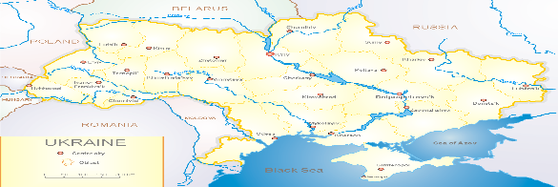
За даними ДЕН в Україні у 6 поліклініках 4-х дозорних центрів, на 46 тижні (14.11.- 20.11.2022 р.) було зареєстровано 94 випадки (пок. 9,5 на 100 тис.), що відповідали визначенню ГПЗ, приріст рівнів захворюваності склав 62,1 % у порівнянні з минулим тижнем та на 12,1 % нижче показника минулого року (пок. 10,9 на 100 тис. – 2021р.) (рис. 1).

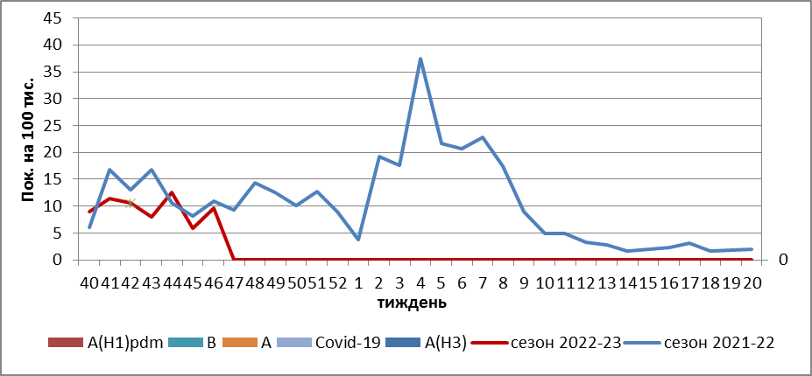

Рис.1. Динаміка реєстрованих випадків, що відповідають визначенню ГПЗ та кількість підтверджених випадків грипу та SARS-CoV-2 в 4-х дозорних центрах України в сезоні 2022-2023 років.

На 46 тижні 2022 року в 9 стаціонарів 4-х дозорних центрів було госпіталізовано 495 хворих, що на 2,2 % нижче, ніж на минулому тижні. Питома вага госпіталізованих склала 1,6 %. Зареєстровано 8 хворих (пок. 0,3 на 100 тис.), що відповідали визначенню ТГРЗ, спад рівнів захворюваності склав 33,3 %, у порівнянні з минулим тижнем. Лабораторно підтверджено 2 випадки SARS-CoV-2 серед дорослого населення (рис.2).
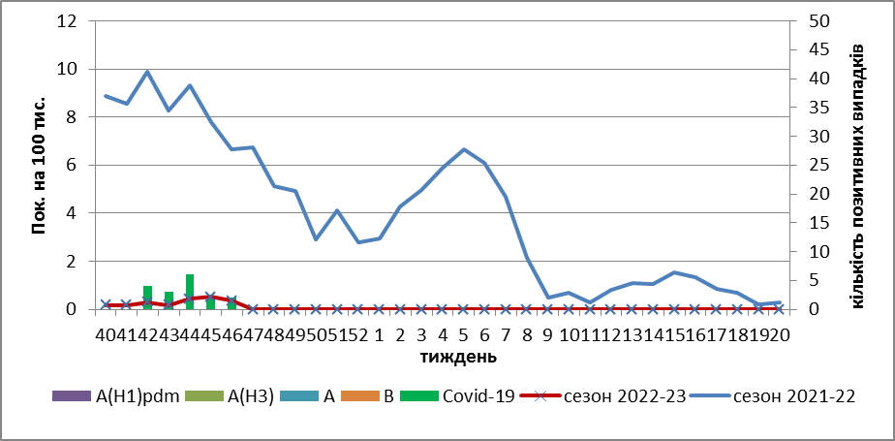

Рис. 2 Динаміка реєстрованих випадків ТГРЗ та кількість лабораторних підтверджень грипу та SARS-CoV-2 в 4-х дозорних центрах України в сезоні 2022-2023 років.

З 40 тижня 2022 року по 46 тиждень 2022 р. методом ПЛР було обстежено 30 зразків від хворих на ГПЗ та ТГРЗ. Всього лабораторно підтверджено 17 (57,0%) випадків COVID-19. Випадків грипу не виявлено.

За даними щотижневого бюлетеня ECDC-ВООЗ (https://flunewseurope.org), на 45 тижні 2022 року в цілому по країнах Європейського Регіону активність грипу знаходиться на міжсезонних рівнях, але вищою ніж попередні 4 епідсезони.
Про активність сезонного грипу за даними дозорних установ первинної медико-санітарної допомоги повідомили 3 країни: Німеччина, Казахстан та Сполучене Королівство (Шотландія). У всіх системах моніторингу виявлялися віруси грипу А та В з переважанням вірусів А(Н3) у системах як дозорного, так і недозорного епіднагляду.
З початку сезону 2022-2023 рр в дозорних клініках та відділеннях інтенсивної терапії методом ПЛР було підтверджено 9678 випадків грипу (7,1 %), з них 88,2% - грипу А та 11,8 % - грипу В. З них до А(Н1) pdm належать 17,6%, до А(Н3) – 82,4 %.
За звітній тиждень частка підтверджених випадків COVID-19 за даними ЦГЗ МОЗ України зросла на 24,0 %, як серед дорослих так і серед дітей (17,0 %), відсоток летальних випадків зріс на 13,0 %.
Отже, за даними ДЕН України показники захворюваності знаходяться на міжсезонних рівнях, з поступовим зростанням показників, що може бути обумовлено респіраторними інфекціями, спричиненими іншими збудниками крім вірусу грипу, у тому числі вірусом SARS-CoV-2, що веде до зростання відповідних показників без виявлення вірусів грипу.

Виконавці:
Професор, д.мед.н. Міроненко А.П.
к.мед.н. Голубка О.С.

